Приложение 6

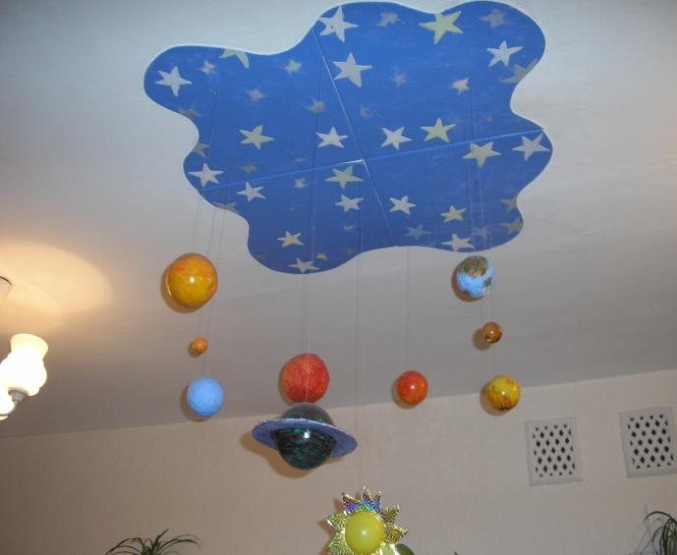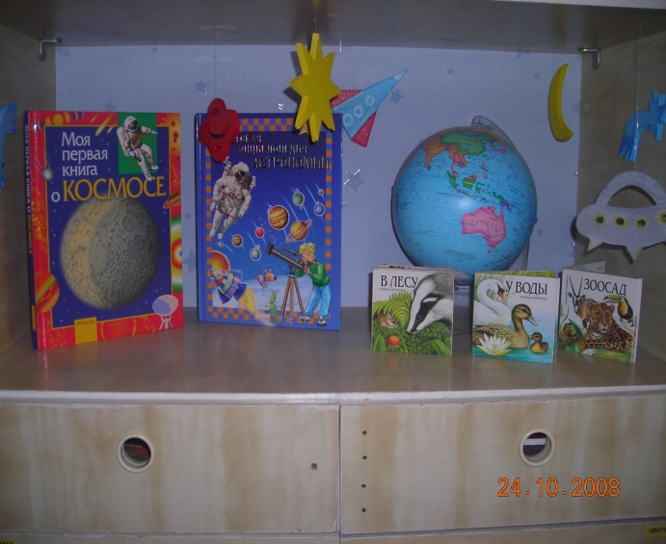

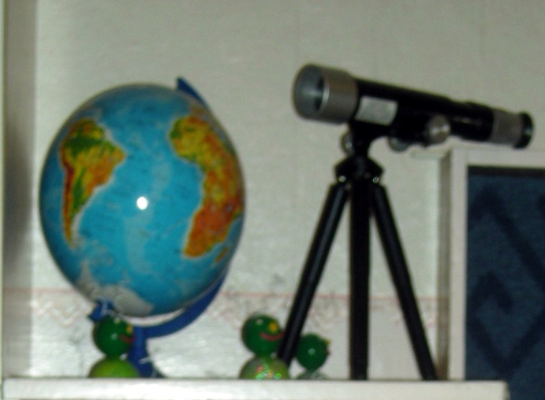

***глобус, часы (настенные),***

***календари (отрывные, настольные***

***и другие), телескоп.***

***модель «солнечной системы»,***

***карта мира, микроскопы,***

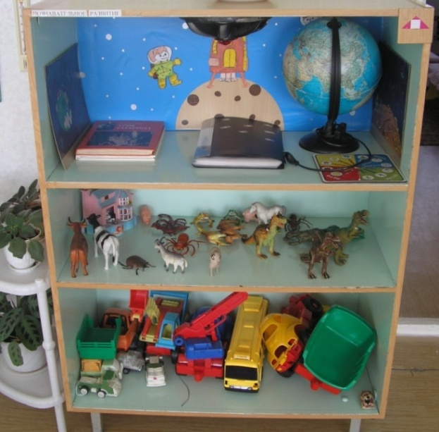***познавательная литература.***

